CENTRO UNIVERSITÁRIO DE BRASÍLIA – CEUB
FACULDADE DE CIÊNCIAS DA EDUCAÇÃO E SAÚDE
CURSO DE NUTRIÇÃO
INFLUÊNCIA DO COMPORTAMENTO ALIMENTAR E DA IMAGEM
CORPORAL NA AUTOESTIMA DE INDIVÍDUOS
Letícia Pereira Campos
Marcella Cantanhêde de Oliveira Cruz
Professora Orientadora: Dayanne da Costa Maynard
Brasília, 2021
Membros da banca: Andrea Gonçalves de Almeida e Simone Gonçalves de Almeida
ceub.br | QS1, Lote 1/17, Rua 214, campus Taguatinga, CEP: 71.950-770, Brasília - DF • 3966-1201

RESUMO
Com o passar dos anos, os hábitos alimentares e o consumo alimentar ganharam uma nova forma e passaram a impactar em novas escolhas alimentares, uma vez que o ato de se alimentar sugere um momento de prazer e nutrição, o tipo de comportamento alimentar pode se referir a um momento de escape de emoções descontroladas podendo estar associado a transtornos alimentares. Com isso, a imagem corporal, principalmente após a evolução da mídia, representa um grande reconhecimento social que leva a interpretação de felicidade, confiança e autoestima. O presente estudo teve como objetivo principal, avaliar a percepção de satisfação com a imagem corporal e comportamento alimentar correlacionado a autoestima de adultos, voltado para uma pesquisa do tipo transversal e descritiva, avaliada por meio de questionários aprovados e publicados, sendo eles BSQ (Body Shape Questionnaire), Escala de Silhueta de Kakeshita, EAT-26 (Eating Attitudes Test) e Escala de Rosenberg. A amostra foi composta por 306 participantes, onde foi constatado que 36,3% da amostra encontra-se em excesso de peso (sobrepeso e obesidade) e 52% da amostra apresentam algum grau de insatisfação corporal. O público masculino na sua maioria apresenta estado de sobrepeso/obesidade, porém não demonstram insatisfação com o corpo se comparado com o público feminino que apresentou 45,4% para algum tipo de insatisfação corporal. Observou-se neste estudo, que 88,6% de todos os adultos estão com a autoestima baixa e que apenas 11,4% apresentam a autoestima elevada. Na coleta, dos 271 participantes com autoestima baixa, 26,6% apresentam maior risco para Transtorno Alimentar de acordo com o EAT-26. Portanto, é possível concluir que existe uma relação direta entre distorção de imagem corporal e baixa autoestima, como também, há uma maior relação entre risco de transtorno alimentar no público feminino.
Palavras-chave: comportamento alimentar, transtorno alimentar, imagem corporal, adultos, autoestima.
i

INTRODUÇÃO
Os séculos XIX e XX trazem uma grande mudança para o mundo a partir do marco da revolução industrial, com o processo de urbanização e o avanço tecnológico. No campo alimentício, surge o desenvolvimento das indústrias que passam a produzir produtos em larga escala e de grande variedade, estes são caracterizados por serem de baixo custo, ricos em aditivos químicos e calorias, e de simples preparo a fim de se encaixar no dia a dia das pessoas. Logo, os hábitos alimentares e o consumo alimentar ganham uma nova forma e passam a impactar em novas escolhas alimentares (PINHEIRO, 2008).
Uma vez que o ato de se alimentar sugere um momento de prazer e nutrição, o tipo de comportamento alimentar pode se referir a um momento de fuga de emoções não controladas e de certos tipos de transtornos como ansiedade e compulsão alimentar, que de acordo com Diagnostic and Statistical Manual of Mental Desorders (DSM-V, 2014), podem ter grande influência de fatores psicológicos e fisiológicos. Os fatores psicológicos podem influenciar diretamente no comportamento alimentar no momento da alimentação, devendo ser investigado, uma vez que está associado ao desenvolvimento de fatores de risco à saúde (KLOTZ-SILVA et al., 2016),
Assim como os nossos hábitos alimentares possuem formação a partir dos determinantes familiar, social e midiático, a percepção da imagem corporal também é formada a partir desses fatores, sendo eles construídos desde a infância, interferindo negativamente ou positivamente, até a vida adulta (RIBEIRO, 2020). Segundo Rentz-Fernandes (2016), jovens e adultos apresentam maiores chances de obterem transtornos alimentares e distorção de imagem, uma vez que os jovens possuem práticas alimentares mais inadequadas e os adultos um maior nível de autocobrança em relação a estética e maior exposição à mídia.
A imagem corporal, principalmente após a evolução da mídia, representa um grande reconhecimento social interpretado como felicidade, confiança e autoestima. A partir deste parâmetro, a sociedade passou a cobrar corpos perfeitos, no qual as pessoas passam a construir uma avaliação distorcida e negativa de si mesmas em busca de uma imagem padronizada posta como atraente, para alcance dos parâmetros idealizados, que no caso das mulheres considera-se o baixo percentual de gordura evidenciando a magreza e dos homens um corpo esculpido e definido (MACEDO, 2019).
A autoestima pode ter como base três pilares: a imagem de si próprio, o gostar de si mesmo e a autoconfiança, dessa forma considera-se um importante indicador de saúde mental (FORTES, et al., 2015; SOPEZKI, 2007). Como dito anteriormente sobre os padrões de beleza, podemos vincular a insatisfação corporal e a alimentação com a autoestima, levando em consideração algumas atitudes como a redução da quantidade de comida com a intenção de abaixar o peso corporal, sem ajuda profissional, podendo impactar diretamente na saúde física e psicológica dos indivíduos.
Uma vez que os meios tecnológicos têm evoluído, a mídia passou a ter grande influência para que os padrões de beleza fossem incorporados na sociedade de maneira sucinta. No entanto, a autoestima em sua complexidade, está relacionada com a maneira em que nos auto avaliamos, positiva ou negativamente, não apenas pelo físico. Contudo, a autoestima não possui vinculação com o comportamento alimentar, mas sim, a insatisfação com a imagem corporal, uma vez que está diretamente ligado com os meios de comunicação que consolidam o corpo de baixo peso como padrão de beleza (FORTES, et al., 2015).
Visto que, o comportamento alimentar tem grande impacto na vida das pessoas, avaliar o perfil deste comportamento e a associação com a imagem corporal para identificar possíveis causas padrões, sendo estes influenciadores diretos pela maneira em que se lida com o alimento e sua ligação com a autoestima e imagem corporal, é de grande relevância tendo em vista os fatores e impactos associados.
Diante do exposto, o objetivo deste estudo foi avaliar a percepção de satisfação com a imagem corporal e comportamento alimentar relacionado à autoestima de adultos.
OBJETIVOS
Objetivo primário
Avaliar a percepção de satisfação com a imagem corporal e comportamento alimentar correlacionado à autoestima de indivíduos.
Objetivos secundários:
- Analisar o perfil comportamental em relação a alimentação;
- Apontar possíveis tendências a transtornos alimentares devido a insatisfação com a
imagem corporal;
- Investigar percepção corporal e distorção de imagem por meio de escala de silhueta;
- Identificar a influência da percepção corporal na autoestima;
MATERIAIS E MÉTODOS
Sujeitos da Pesquisa
Neste estudo participaram voluntários de contatos pessoais e compartilhamento do questionário via redes sociais, do tipo bola de neve, indivíduos com idade de 18 (dezoito) a 65 (sessenta e cinco) anos, saudáveis e residentes no Brasil.
Desenho do estudo
Foi realizada uma pesquisa do tipo transversal e descritiva avaliada por meio dos questionários BSQ (Body Shape Questionnaire), Escala de Silhueta de Kakeshita (2008), EAT-26 (Eating Attitudes Test) e Escala de Rosenberg.
Metodologia
A amostra foi coletada por meio de divulgação via redes sociais (Instagram, Whatsapp e Facebook) atingindo vários estados do Brasil, a partir da seleção de adultos entre 18 (dezoito) e 65 (sessenta e cinco) anos, do tipo bola de neve, uma vez que a aplicação de questionário online, existe a possibilidade de expansão sem controle de quantidade de participantes.
A pesquisa foi dividida em duas etapas, sendo a primeira sensibilização da amostra e a segunda, aplicação e preenchimento dos questionários de BSQ (Body Shape Questionnaire), Escala de Silhueta de Kakeshita (2008), EAT-26 (Eating Attitudes Test) e Escala de Rosenberg.
O BSQ (Body Shape Questionnaire - ANEXO 1) é um questionário de preenchimento pessoal, composto por 34 perguntas que avaliam a preocupação e o comportamento com a forma e peso corporal nas últimas quatro semanas. O escore total é calculado por meio da soma das respostas (Nunca = 1, Raramente = 2, Às vezes = 3, Frequentemente = 4, Muito Frequentemente = 5 e Sempre = 6), variando de 34 a 204 pontos, sendo que quanto maior a pontuação, maior a insatisfação corporal.
Por sua vez, o EAT-26 (ANEXO 2), é um questionário de autopreenchimento, composto por 26 questões na forma de escala Likert de pontos (sempre = 3; muitas vezes = 2; frequentemente = 1; poucas vezes, quase nunca e nunca = 0), na qual a questão 25 com pontuação contabilizada de maneira inversa. O escore é calculado a partir da soma das respostas de cada item, variando entre 0 e 78 pontos, quanto maior o escore, maior o risco de desenvolvimento de transtornos alimentares. Considera-se que escores maiores que 21 são indicativos de comportamento alimentar de risco para TAs. O questionário é composto por três subescalas, cada qual avaliando fatores distintos do comportamento alimentar: dieta, bulimia e preocupação com alimentos e autocontrole.
Em 2008, uma pesquisadora brasileira, Idalina Shiraishi Kakeshita, adaptou uma escala de silhuetas de acordo com o biótipo brasileiro, considerou as diferenças de etnia, gênero e faixa etária, além de aspectos culturais e sócio-demográficos (KAKESHITA, 2008). Conforme descrito por Kakeshita et al. (2009), as escalas foram compostas por 15 cartões para adultos, nestas escalas, as médias de Índice de Massa Corpórea (IMC) correspondentes a cada figura variaram entre 12,5 e 47,5 kg/m2, com diferença constante de 2,5 pontos, demonstrando por meio dos cartões vários tipos de silhuetas dos padrões brasileiros (ANEXO
3).
De acordo com Hutz e Zanon (2011), a Escala de Autoestima desenvolvida por Rosenberg (ANEXO 4) é um instrumento de análise com dez afirmações relacionadas a um conjunto de sentimentos de autoestima e autoaceitação, a fim de avaliar a autoestima de uma maneira geral. Os itens são respondidos em uma escala tipo Likert de quatro pontos que podem variar entre, concordo totalmente, concordo, discordo e discordo totalmente. Neste estudo foi utilizada a versão adaptada para o português.
O período de coleta de dados se deu entre abril/2021 a maio/2021.
Análise de dados
Os dados foram coletados a partir do questionário elaborado via Google Formulários, utilizando os instrumentos de coleta BSQ, EAT-26, Escala de Silhueta de Kakeshita e Escala de Rosenberg, avaliados e revisados por meio de gráficos e tabelas, com posterior análise dos resultados adquiridos.
Após utilizar a plataforma do Google Forms, com as respostas obtidas foi montado uma planilha no Excel OFFICE 365 para somar e classificá-los individualmente. Para análise estatística foi utilizado o software SPSS (versão 21), utilizando para comparação das variáveis o qui-quadrado e tendo como relação estatística p<0,05.
Critérios de Inclusão
Foram incluídos no estudo adultos entre 18 (dezoito) anos e 65 (sessenta e cinco) anos, com transtornos ou não no comportamento alimentar com influência e associação na distorção de imagem e baixa autoestima, após a leitura e ciência obrigatória do Termo de Consentimento Livre e Esclarecido (TCLE).
Critérios de Exclusão
Foram excluídas do estudo pessoas com idade inferior a 18 (dezoito) anos, com idade superior a 65 (sessenta e cinco) anos, pessoas que não realizaram o preenchimento completo dos questionários e, também, aqueles que não deram ciência do Termo de Consentimento
Livre e Esclarecido.
Aspectos Éticos
Os procedimentos metodológicos do presente trabalho foram preparados dentro dos procedimentos éticos e científicos fundamentais, como disposto na Resolução N.º 466, de 12 de dezembro de 2012 do Conselho Nacional de Saúde do Ministério da Saúde.
A coleta de dados foi iniciada apenas após a aprovação do Comitê de Ética em Pesquisa com o número 4.638.290 e ciência dos participantes do Termo de Consentimento Livre e Esclarecido. Na execução e divulgação dos resultados foi garantido o total sigilo da identidade dos participantes e a não discriminação ou estigmatização dos sujeitos da pesquisa, além da conscientização dos sujeitos quanto à publicação de seus dados.
RESULTADOS
A amostra da presente pesquisa foi composta por 306 indivíduos. A média da faixa etária foi de 30 anos (± 11) entre os participantes, com peso médio de 67,23 (± 13,85) kg e estatura média de 1,66 (± 0,09) m, representado pela Tabela 1. Em relação ao gênero, os participantes masculinos condizem a 22,5% (69 participantes) da amostra e 77,5% (237 participantes) da amostra representam o gênero feminino. De acordo com a classificação do IMC, 36,3% da amostra se encontra em excesso de peso (sobrepeso e obesidade), enquanto
60,5% da amostra está eutrófica (Tabela 2).
Tabela 1. Média e desvio padrão da idade, peso e estatura dos participantes. Brasília-DF, 2021.
Média |  | Desvio padrão
Idade | 30 | 11
Peso | 67,23 | 13,85
Estatura | 1,66 | 0,09
Tabela 2. Distribuição do gênero e estado nutricional dos participantes segundo o IMC. Brasília-DF, 2021.
 |  | N | %
Gênero | Masculino Feminino | 69  237 | 22,5%  77,5%
Classificação do IMC | Baixo peso  Eutrofia | 10  185 | 3,3%  60,5%
 | Sobrepeso | 83 | 27%
 | Obesidade | 28 | 9,2%
A Tabela 3 representa a classificação de Insatisfação Corporal em que 52% da amostra, apresentam algum grau de insatisfação corporal. Foi observado que o público masculino, na sua maioria em estado de sobrepeso/obesidade (12,1%), 16% não apresenta insatisfação corporal e 6,5% apresentam algum grau de insatisfação corporal, enquanto no público feminino, cerca de 45,4% apresentam algum tipo de insatisfação corporal.
Tabela 3. Classificação da insatisfação corporal de acordo com o gênero dos participantes. Brasília-DF, 2021.
 |  |  | N |  | %
Gênero | Masculino  Feminino | Classificação do BSQ  Classificação do BSQ | Ausência de insatisfação corporal  Leve insatisfação corporal  Moderada insatisfação corporal  Grave insatisfação corporal  Ausência de insatisfação corporal  Leve insatisfação corporal | 49  15  4  1  98  80 | 16,0%  4,9%  1,3%  0,3%  32,0%  26,1%
 |  |  | Moderada insatisfação corporal | 30 | 9,8%
 |  |  | Grave insatisfação corporal | 29 | 9,5%
A Tabela 4, mostra o risco para transtorno alimentar segundo o EAT-26, cerca de 23,9% do gênero feminino apresenta risco de possuir algum Transtorno Alimentar - TA, enquanto 3,6% do público masculino apresenta algum risco para TA. Já na Tabela 5, é possível observar que dos 306 participantes, 88,6% estão com a autoestima baixa e apenas 11,4%, possuem a autoestima elevada independente do sexo. Na tabela 6, dos 271 participantes com autoestima baixa, 26,6% (72 participantes) apresentam maior risco para TA de acordo com o EAT-26, porém sem diferença estatística (p>0,05).
Tabela 4. Classificação de risco para Transtorno Alimentar segundo EAT-26 de acordo com o gênero dos participantes. Brasília-DF, 2021.
 |  |  |  | N | %
Gênero | Masculino | Classificação do EAT-26 | Negativo  Positivo | 58  11 | 19,0%  3,6%
 | Feminino | Classificação do EAT-26 | Negativo | 164 | 53,6%
 |  |  | Positivo | 73 | 23,9%
Tabela 5. Classificação de autoestima segundo EAR de acordo com o gênero dos participantes. Brasília-DF, 2021.
 |  | N |  | %
Masculino  Gênero | Classificação do EAR | Autoestima elevada  Autoestima baixa | 10  59 | 3,3%  19,3%
Feminino | Classificação do EAR | Autoestima elevada | 25 | 8,2%
 |  | Autoestima baixa | 212 | 69,3%
Tabela 6. Relação entre Escala de Autoestima de Rosenberg e EAT-26 dos participantes. Brasília-DF, 2021.
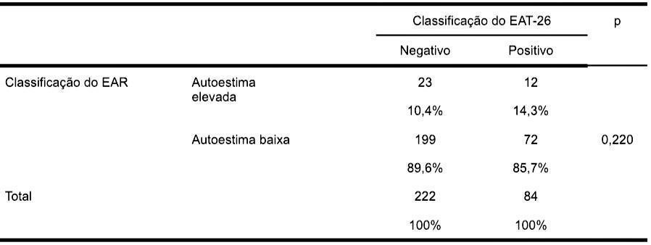
Ao relacionar a insatisfação corporal avaliada pelo BSQ e risco de transtorno alimentar analisado pelo EAT-26, encontrou-se relação estatística (p=0,000) que indica que os participantes com risco para Transtorno Alimentar possuem maiores graus de insatisfação corporal (Tabela 7).
Tabela 7. Relação da Classificação do BSQ e EAT-26 dos participantes. Brasília-DF, 2021.
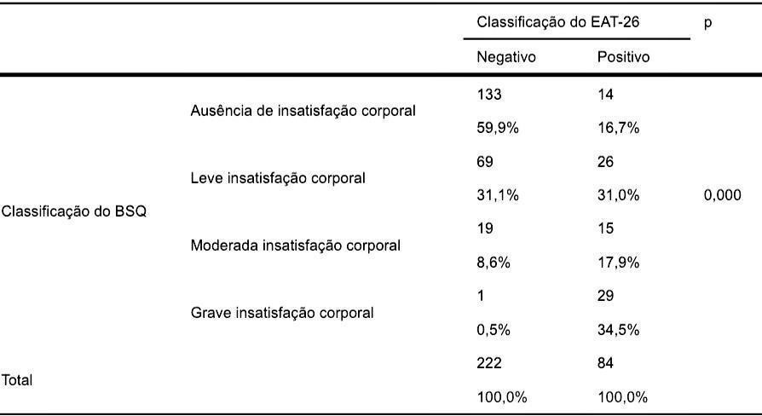
Na tabela 8 compara-se a porcentagem de possuir ou não risco para Transtornos Alimentares quanto ao gênero. Foi observado que as mulheres estão diretamente ligadas com um maior risco para estes transtornos, cerca de 86,9% das participantes, enquanto apenas 13,1% dos homens possuem um maior risco, com relação estatística (p=0,015).
Tabela 8. Classificação entre Gênero e EAT-26 de acordo com o gênero dos participantes. Brasília-DF, 2021.
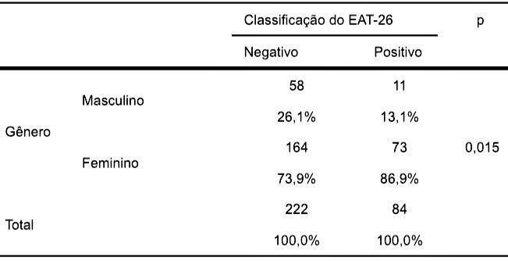
A tabela 9 retrata três perspectivas diferentes em relação à silhueta, a fim de comparar a figura corporal em que a pessoa se vê com o resultado do IMC, indicando assim uma distorção de imagem corporal. Os resultados mostraram que 77,2% se identificam com uma silhueta diferente daquela que representa a realidade e apenas 22,9% reconhecem a silhueta de IMC de acordo com a sua realidade.
Tabela 9. Classificação de comparação de Escala de silhuetas e IMC dos participantes. Brasília-DF, 2021.
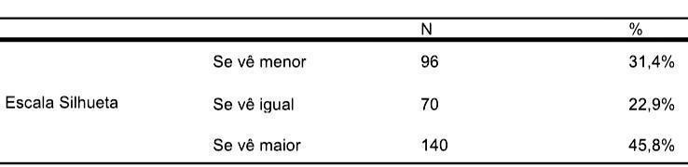
A tabela 10 apresenta a classificação entre a escala de silhueta e EAR revelando uma tendência estatística (p=0,09) dos participantes que se veem menor e maior que a silhueta real a possuírem autoestima baixa.
Tabela 10 - Classificação entre Escala de silhueta e EAR dos participantes. Brasília-DF, 2021
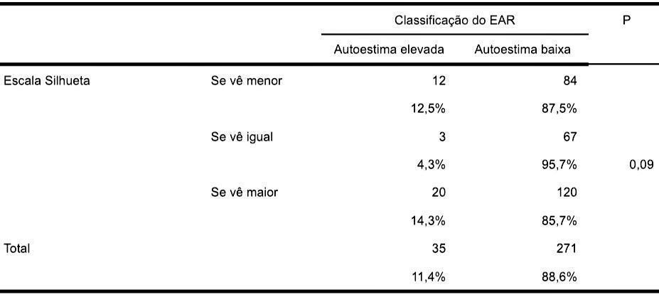
DISCUSSÃO
Diante dos resultados apresentados, observou-se que 36,3% da amostra se encontra em excesso de peso (sobrepeso e obesidade) e mais de 50% dos adultos apresentam algum grau de insatisfação corporal, além de que 77,2% se identificam com uma silhueta diferente daquela que representa a realidade de acordo com o IMC. Revelou-se também que as mulheres apresentam um maior risco para TA quando comparado com os homens e ao possuírem baixa autoestima, podem corroborar para um maior risco de TA. Além disso, ao analisar os dados do EAR praticamente quase todos os participantes (86,6%) estão com a autoestima baixa e 45,8% possui uma pior autopercepção da imagem corporal.
Segundo Ribeiro et al. (2020), avaliar o comportamento alimentar e a sua relação com a imagem corporal do indivíduo, é um assunto de extrema importância, por isso, foi realizada uma revisão bibliográfica utilizando as bases de dados MEDLINE e LILACS de artigos publicados entre 2013 e 2019, que resultou na seleção de 32 artigos. Conclui-se que a autopercepção da imagem corporal está diretamente relacionada ao comportamento alimentar. Nesta pesquisa foram encontrados dados semelhantes, sendo constatado que aqueles que possuem maior risco para TA estão diretamente ligados com um grau de insatisfação da imagem corporal.
De acordo com Fortes et al. (2015), ao analisar um estudo com 471 jovens sobre a influência da autoestima, da insatisfação corporal e da internalização do ideal de magreza nos comportamentos de risco para transtornos alimentares, os escores do Body Shape Questionnaire e a Sociocultural Attitudes Towards Appearance Questionnaire-3 possuem correspondência as subescalas do Eating Attitudes Test, porém não demonstraram influência da Escala de Autoestima de Rosenberg nos escores das subescalas do mesmo. Com o resultado encontrado por Fortes et al. (2015), a insatisfação corporal e a internalização do ideal de magreza estiveram relacionadas às três subescalas do EAT-26 (Dieta, Bulimia e Autocontrole Oral), fato que não foi evidenciado para a autoestima. Contudo, nesta amostra, deram positivo para risco de TA em torno de 27,5% dos adultos e destes, 85,7% possuem autoestima baixa, com isso, o dado se encontra divergente uma vez que a autoestima baixa mostrou relação com TA.
No entanto, ao investigar a prevalência de insatisfação com a imagem corporal e os fatores associados entre 364 universitários, Cardoso et al. (2020) encontrou um resultado de 9,1% em relação a insatisfação corporal relacionado à realização de tratamento para perda de peso, presença de comportamentos para transtornos alimentar, estado de saúde regular/ruim, ansiedade moderada/grave e circunferência abdominal. Neste estudo foram observados resultados similares, onde 47,2% dos participantes frequentemente se sentem tão preocupados com a forma física a ponto de achar que devem fazer dieta, ainda de que mais de 50% dos participantes sentem medo de ficar gordo(a) ou mais gordo(a) que o estado atual.
No estudo de Ribeiro et al., (2020) que analisou mulheres entre 19 e 30 anos foi observado a insatisfação corporal pela escala de silhueta em cerca de 85%, contudo, a avaliação observada sobre transtornos alimentares e distorção da imagem corporal foi negativamente de 63,33% e de 53,33% na ausência de transtornos de imagem. Ainda em estudantes universitárias do curso de nutrição, foi aplicado os questionários BSQ e EAT-26, de 175 participantes, 21,7% das alunas apresentaram alto risco para desenvolvimento de Transtorno Alimentar e 36,6% não apresentaram risco, ainda que 5,7% apresentaram insatisfação com a imagem corporal grave e 22,9% insatisfação leve. Na presente pesquisa, foi observado que 45,8% se veem maior do que realmente são quando comparados ao IMC, demonstrando uma grande distorção da imagem corporal, ademais, cerca de 51,9% da amostra possui algum grau de insatisfação corporal.
Outro estudo relatou que de 30 mulheres com idade entre 18 e 35 anos, 66,67% disseram sentir-se inferiores aos outros por possuírem sobrepeso ou serem magras demais, enquanto 33,33% declararam que para ser feliz consigo, é preciso estar dentro dos padrões de beleza estabelecidos pela mídia (ALBUQUERQUE et al., 2020). Os resultados encontrados corroboram com a literatura mostrando que dos 306 participantes, 88,6% apresentam baixa autoestima, porém há uma maior tendência feminina de baixa autoestima de 69,3%, além de que 48,3% responderam que se sentem inúteis, confirmando o dado acima.
Ao analisar os dados encontrados no EAR, observou-se que 60,5% concordam que poderiam ter mais respeito por si, com isso é importante destacar as imposições dos padrões de beleza, já que as mulheres têm visto, cada vez mais, a obrigatoriedade de realizar procedimentos estéticos a fim de se encaixar na sociedade, uma vez que ao se achar infeliz e inferior aos outros não é possível ser reconhecida e valorizada.
O estudo realizado constatou que o público feminino ainda é o mais afetado esteticamente falando, uma vez que mesmo estando dentro do ideal de peso para estatura segundo índice de IMC, ainda se enxergam maiores do que realmente são, enquanto, o público masculino mesmo que em sua maioria em sobrepeso e obesidade, não possuem distorção de imagem do mesmo modo que as mulheres. Além disso, a porcentagem encontrada da amostra em revelar a autoestima dos participantes, foi observado que mais de ¾ dos adultos possui a autoestima baixa, mais da metade possuem medo de engordar e quase metade dos participantes se sentem inúteis em algumas áreas de sua vida, dados que são de extrema importância visto que, o intuito da pesquisa é, também, analisar a influência que a imagem de si tem sobre a autoestima.
CONCLUSÃO
A partir dos resultados obtidos no presente estudo, ficou evidenciado na amostra recolhida, que há relação estatística dividida em dois momentos. O primeiro, reflete a insatisfação corporal avaliada pelo BSQ e risco de Transtorno Alimentar analisado pelo EAT-26 que indica que os participantes com risco para este tipo de transtorno possuem maiores chances para graus de insatisfação corporal. Já no segundo momento, leva-se em consideração o gênero, onde constatou-se que as mulheres estão diretamente ligadas com um maior risco para estes transtornos, enquanto os homens, possuem um baixo risco para
Transtornos Alimentares.
Além disso, a taxa de autoestima baixa quando comparada a insatisfação corporal, deixa evidente como o segundo influencia o primeiro e como isso pode ser prejudicial a vida do participante, que se sente inútil, não consegue enxergar qualidades em si, demonstra o interesse em se ter mais respeito por si mesmo, além de expressar preocupação excessiva com a forma física a ponto de achar que deve fazer dieta. É notório como a insatisfação da imagem afeta, na sua maioria, as mulheres e como este fator pode ser facilmente influenciado por fatores externos, uma vez que não conseguem enxergar seu devido valor e se resumem a um corpo padrão.
Por fim, o presente estudo se revela como de suma importância, visto que, o mundo acadêmico ainda não possui muitos estudos sobre autoestima e comportamento alimentar que inclua o público masculino, além de trazer a notoriedade do profissional Nutricionista no contexto de manejo e comportamento alimentar e da equipe multiprofissional, a fim de contribuir para melhora da autoestima do indivíduo e ajudar no desenvolvimento da autopercepção corporal e mental. Este trabalho traz consigo a proposta de uma nova abordagem para as hipóteses levantadas sobre a influência da insatisfação corporal juntamente com comportamento alimentar, gênero, IMC e autoestima associados, ao manifestar a necessidade de se realizar mais estudos sobre o tema com o público escolhido, a fim de evidenciar, a importância desse levantamento que abre caminho para diferentes abordagens e utilização de indicadores, a que possam aprimorar as práticas voltadas aos trabalhos científicos, para possível validação dessas hipóteses.

REFERÊNCIAS
- ALBUQUERQUE, A., GUIMARÃES, M., MACEDO, S. Ditadura da beleza: conflitos do próprio eu. 2020.
- BIGHETTI, F. Tradução e Validação do Eating Attitudes Test (EAT-26) em adolescentes do sexo feminino na cidade de Ribeirão Preto - SP. Ribeirão Preto, il, p.
101, 2003.
- CARDOSO, L. et al. Insatisfação com a imagem corporal e fatores associados em estudantes universitários. Jornal Brasileiro de Psiquiatria, vol.69 no.3, Jun, 2020.
- COOPER, P.J. ; TAYLOR, M.J. ; COOPER, Z. F. The development and validation of the Body Shape Questionnaire. International Journal Eating Disorder, vol.6 n.4, p.485-94, 1987.
- FERNANDES. A. et al. Autoestima, imagem corporal e depressão de adolescentes em diferentes estados nutricionais. Revista de Salud Pública, v. 19, n. 1, p. 66-72, fevereiro, 2017.
- FORTES, L.S, et al. Autoestima, insatisfação corporal e internalização do ideal de magreza influenciam os comportamentos de risco para transtornos alimentares?. Rev. Nutr., Campinas, vol.28, n. 3, p. 253 - 264, maio/jun, 2015.
- HUTZ, C. S.; ZANON, C. Revisão da adaptação, validação e normatização da Escala de Autoestima de Rosenberg. Avaliação Psicológica, v. 10(1), pp. 41-49, 2011.
- KUPFER, D. J., et al, Diagnostic and Statistical Manual of Mental Disorders. 5 ed.
United States - Arlington: American Psychiatric Association, 2014.
- MACEDO. J. et al. Prevalência de insatisfação corporal em praticantes de atividade física. Revista Brasileira de Nutrição Esportiva, v. 13. n. 81, p. 617-623, 2019.
- MACHADO, K.S; NICIDA, D. P. O uso de duas escalas de silhueta na avaliação da satisfação corporal de adolescentes: revisão de literatura. Revista de Saúde, Meio Ambiente e Sustentabilidade, Vol. 9, n. 2, dez, 2014.
- PINHEIRO. K. História dos hábitos alimentares ocidentais. Universitas Ciências da
Saúde, vol.03, n.01, p. 173-190, 2005.
- SILVA. J.; PRADO. S.; SEIXAS. C. Comportamento alimentar no campo da Alimentação e Nutrição: do que estamos falando? Revista de Saúde Coletiva, Rio de Janeiro, v. 26, n. 4, p. 1103-1123, 2016.
- SOPEZKI, D. Relacionamento primário com a figura materna e autoestima em mulheres com transtornos alimentares. 2009. Dissertação (Mestrado em Psicologia Clínica) - Faculdade de Psicologia, Pontifícia Universidade Católica do Rio Grande do Sul, Porto Alegre, 2009.
- RIBEIRO, G., PEREIRA, L., MELLO, A., A relação do comportamento alimentar com a autopercepção da imagem corporal. 2020. Advances in Nutritional
Sciences, v. 1, n.1, p. 21-32, setembro, 2020. Disponível em:
<https://journal.healthsciences.com.br/index.php/ans/article/view/4>.

ANEXO 1 - BODY SHAPE QUESTIONNAIRE
BSQ - Body Shape Questionary
Questionário sobre a imagem corporal (BSQ)
Como você se sente em relação à sua aparência nas últimas quatro semanas. Por favor, leia cada uma das questões e assinale a mais apropriada usando a legenda abaixo:
- Nunca
- Raramente
- Às vezes
- Freqüentemente
- Muito freqüentemente
- Sempre
Nas últimas quatro semanas:
- Sentir-se entediada(o) faz você se preocupar com sua forma física? 1 2 3 4 5 6
- Você tem estado tão preocupada(o) com sua forma física a ponto de sentir que deveria fazer dieta?
- Você acha que suas coxas, quadril ou nádegas são grande demais para o restante de seu corpo?
- Você tem sentido medo de ficar gorda(o) (ou mais gorda(o))?
- Você se preocupa com o fato de seu corpo não ser suficientemente firme?
- Sentir-se satisfeita(o) (por exemplo após ingerir uma grande refeição) faz você se sentir gorda(o)?
- Você já se sentiu tão mal a respeito do seu corpo que chegou a chorar?
- Você já evitou correr pelo fato de que seu corpo poderia balançar?
- Estar com mulheres (homens) magras(os) faz você se sentir preocupada em relação ao seu físico?
- Você já se preocupou com o fato de suas coxas poderem espalhar-se quando se senta?
- Você já se sentiu gorda(o), mesmo comendo uma quantidade menor de comida?
- Você tem reparado no físico de outras mulheres (ou outros homens) e, ao se comparar, sente-se em desvantagem?
- Pensar no seu físico interfere em sua capacidade de se concentrar em outras atividades (como por exemplo, enquanto assiste à televisão, lê ou conversa)?
- Estar nua, por exemplo, durante o banho, faz você se sentir gorda(o)?
- Você tem evitado usar roupas que a(o) fazem notar as formas do seu corpo?
- Você se imagina cortando fora porções de seu corpo?
- Comer doce, bolos ou outros alimentos ricos em calorias faz você se sentir gorda(o)?
- Você deixou de participar de eventos sociais (como, por exemplo, festas) por sentir-se mal em relação ao seu físico?
- Você se sente excessivamente grande e arredondada(o)?
- Você já teve vergonha do seu corpo?
- A preocupação diante do seu físico leva-lhe a fazer dieta?
- Você se sente mais contente em relação ao seu físico quando de estômago vazio (por exemplo, pela manhã)?
- Você acha que seu físico atual decorre de uma falta de autocontrole?
- Você se preocupa que outras pessoas possam estar vendo dobras na sua cintura ou na barriga?
- Você acha injusto que as outras mulheres (ou outros homens) sejam mais magras(os) que você?
- Você já vomitou para se sentir mais magra(o)?
- Quando acompanhada(o), você fica preocupada em estar ocupando muito espaço (por exemplo, sentado num sofá ou no banco de um ônibus)?
- Você se preocupa com o fato de estarem surgindo dobrinhas em seu corpo?
- Ver seu reflexo (por exemplo, num espelho ou na vitrine de uma loja) faz você se sentir mal em relação ao seu físico?
- Você belisca áreas de seu corpo para ver o quanto há de gordura?
- Você evita situações nas quais as pessoas possam ver seu corpo (por exemplo, vestiários ou banhos de piscina)?
- Você toma laxantes para se sentir magra(o)?
- Você fica particularmente consciente do seu físico quando em companhia de outras pessoas?
- A preocupação com seu físico faz-lhe sentir que deveria fazer exercícios?
ANEXO 2- EAT-26
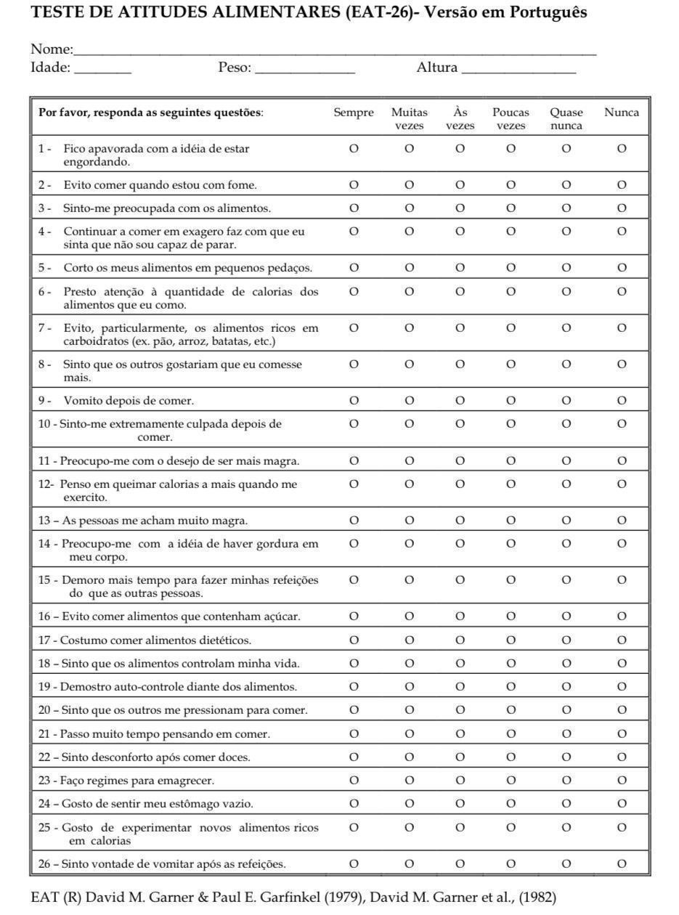
ANEXO 3- ESCALA DE SILHUETAS PARA ADULTOS POR KAKESHITA
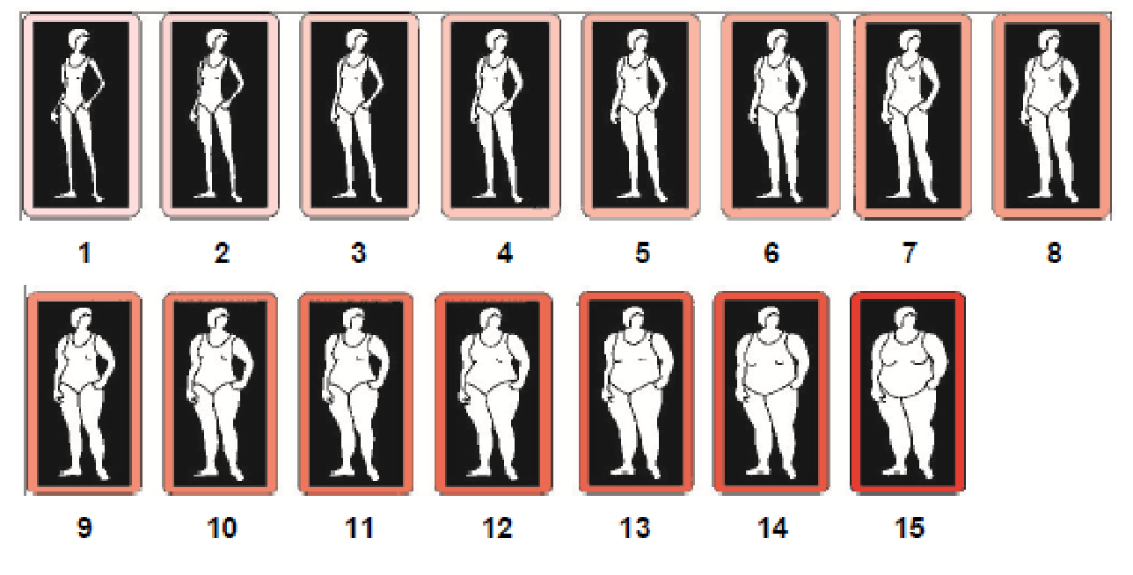
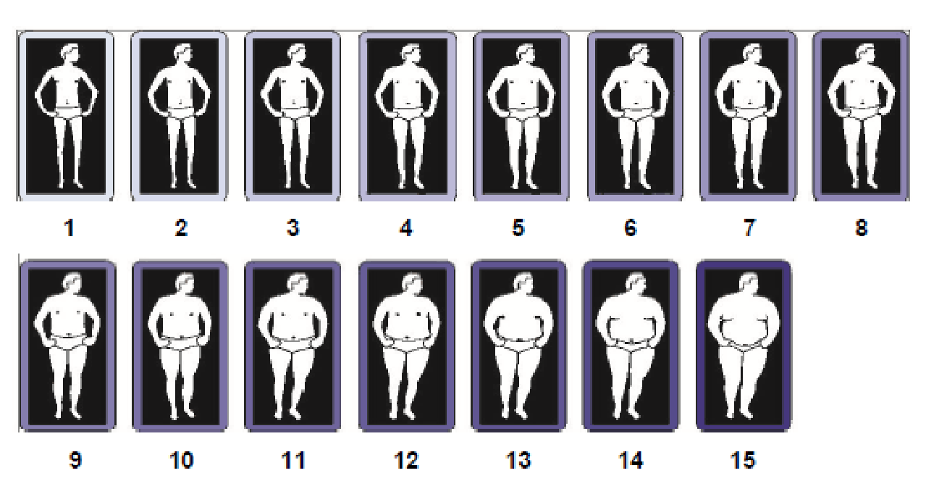
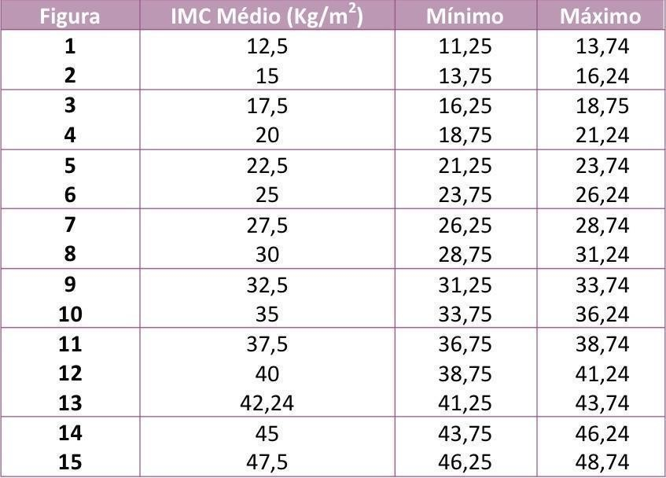
ANEXO 4 - ESCALA DE AUTOESTIMA DE ROSENBERG (EAR)
Leia cada frase com atenção e faça um círculo em torno da opção mais adequada:
1. Eu sinto que sou uma pessoa de valor, no mínimo, tanto quanto as outras pessoas.
(1) Discordo Totalmente (2) Discordo (3) Concordo (4) Concordo Totalmente
2. Eu acho que eu tenho várias boas qualidades.
(1) Discordo Totalmente (2) Discordo (3) Concordo (4) Concordo Totalmente
3. Levando tudo em conta, eu penso que eu sou um fracasso.
(1) Discordo Totalmente (2) Discordo (3) Concordo (4) Concordo Totalmente
4. Eu acho que sou capaz de fazer as coisas tão bem quanto a maioria das pessoas.
(1) Discordo Totalmente (2) Discordo (3) Concordo (4) Concordo Totalmente
5. Eu acho que eu não tenho muito do que me orgulhar.
(1) Discordo Totalmente (2) Discordo (3) Concordo (4) Concordo Totalmente
6. Eu tenho uma atitude positiva com relação a mim mesmo.
(1) Discordo Totalmente (2) Discordo (3) Concordo (4) Concordo Totalmente
7. No conjunto, eu estou satisfeito comigo.
(1) Discordo Totalmente (2) Discordo (3) Concordo (4) Concordo Totalmente
8. Eu gostaria de poder ter mais respeito por mim mesmo.
(1) Discordo Totalmente (2) Discordo (3) Concordo (4) Concordo Totalmente
9. Às vezes eu me sinto inútil.
(1) Discordo Totalmente (2) Discordo (3) Concordo (4) Concordo Totalmente
10. Às vezes eu acho que não presto para nada.
(1) Discordo Totalmente (2) Discordo (3) Concordo (4) Concordo Totalmente
Observação: Os itens 3, 5, 8, 9 e 10 devem ser invertidos para calcular a soma dos pontos
Termo de Aceite - Publicação na Journal Health Advances in Nutrition
